HOJA DE INSCRIPCIÓN

Nombre: | ________________________
Edad: | ________________________
Fecha de  Conversión: | ________________________
Bautismo: | ________________________
Ministerios  Desempeñados | ________________________
Patrocinio: | ________________________

PARA MAYOR INFORMACIÓN A LOS TELÈFONOS
2261 98 00 ext. 1026, 2276 84 07 con Hno. Tomás Eliseo Martínez, Director o al
2340-7491 y 7110 5472,
Con Hno. Héctor Arcia o al correo electrónico:
eliseomartimartinez@yahool.com

EL INSTITUTO BIBLICO MODULAR INTERDENOMINACIONAL



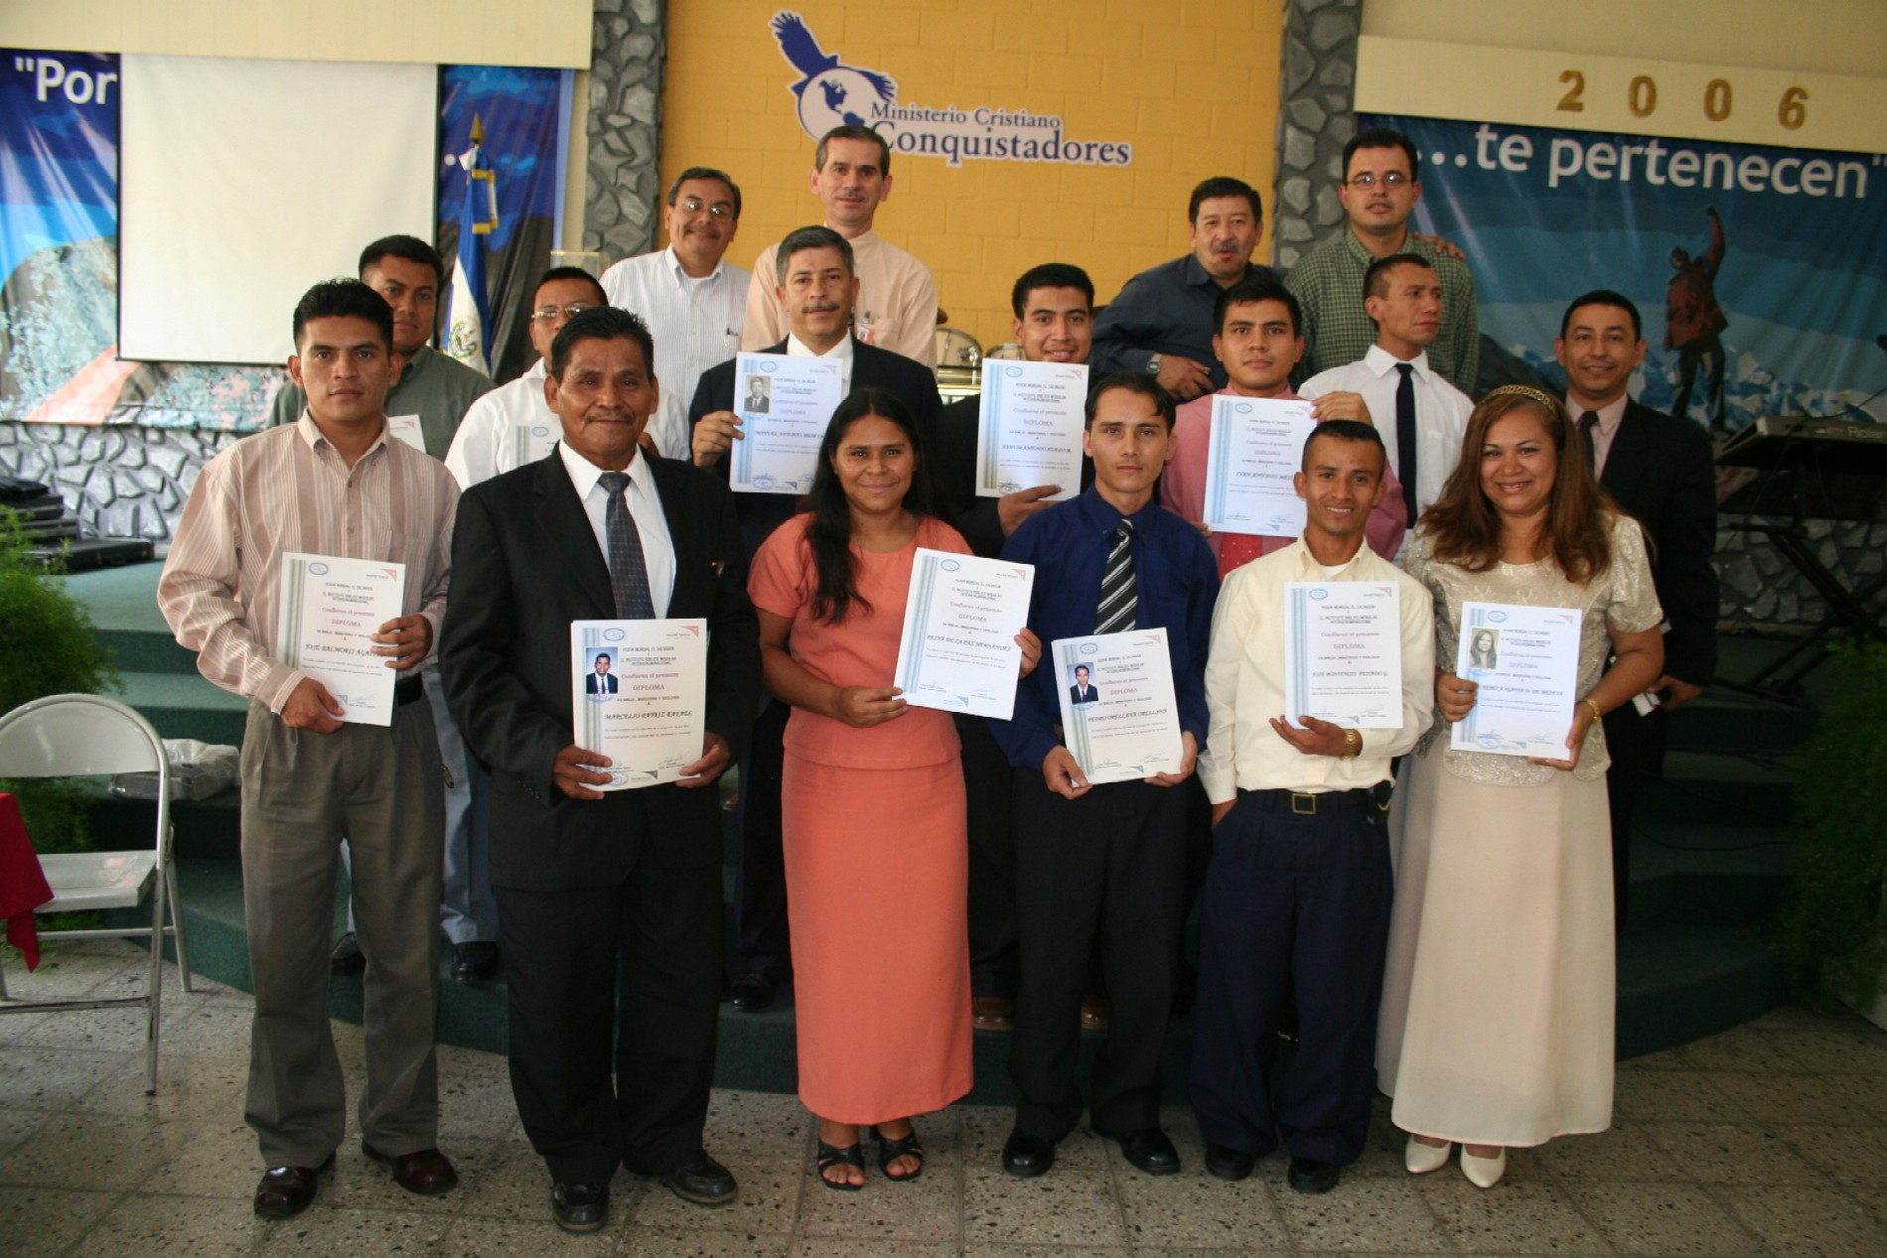

OFERTA ACADEMICA 2006-2007

ANTECEDENTES.
El IBMI fue fundado por Visión Mundial en 1996, actualmente es coordinado por una Juntan Pastoral y el personal de la Unidad de Compromiso Cristiano de VM.
Su objetivo es brindar formación teológica formal a líderes y pastores de escasos recursos económicos. Hasta el momento se cuentan con 85 alumnos graduados y actualmente están estudiando otros 14 líderes y pastores

VISIÓN
Ser una institución que equipe al liderazgo de la Iglesia Evangélica para que cumpla con la Misión Integral

MISIÓN
Facilitar formación bíblico-teológica y ministerial de alto nivel académico que sea pertinente, actualizada y contextualizada con énfasis en la práctica de la Misión Integral dirigida a siervos de diferentes denominaciones de escasos recursos económicos con deseos de superarse y comprometidos con la Gran Comisión

PROGRAMA

Ofrecemos un Programa Modular de 2 años dividido en 8 etapas. En cada etapa se imparten 2 materias con 32 horas clase por materia.

El alumno recibe el material del maestro y un libro de texto y se le estimula la disciplina de estudio al dejarle proyectos de investigación entre las etapas.

REQUISITOS DE INGRESO

- Ser convertido y líder comprometido con la iglesia
- Presentar una carta de recomendación por su pastor
- Cumplir con las normas establecidas en el reglamento interno

OFERTA ACADEMICA

El pensum actual ofrece un contenido de Biblia, Teología y Ministerio

Cartas Pastorales | Soteriología
Admón. Cristiana | Hermenéutica
Introducción Antiguo Testamento | Homilética
Introducción Nuevo Testamento | Romanos
Teología Propia | Escatología
Primera Corintios | Esclesiología
Misión Integral
Vida cristiana

